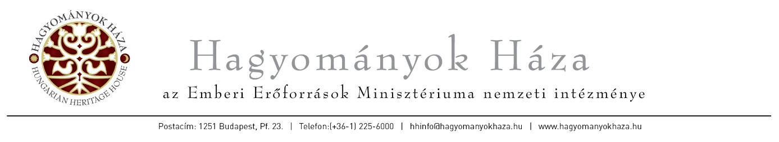
Népművészeti Módszertani Műhely
Oktatási és Közművelődési Osztály
Felnőttképzési nyilvántartásba vételi szám: E-000678/2014

Nyilatkozat költségviselésről
A jelentkező képzéssel kapcsolatos költségeit átvállaló intézmény/cég tölti ki.
Jelentkező neve:………………………………………………………………………………....
Képzés/Tanfolyam/ neve: A népművészeti anyanyelv elsajátítása vizuális neveléssel és játékkal óvodás korban
A tanfolyam tandíja: ………….………….. Ft, vizsgadíj: ………………. Ft

Vállaljuk a jelentkező képzési költségéből a következők kifizetését, számlájuk ellenében:
-tandíj ……….%-át egy összegben / két részletben / ……… részletben
-vizsgadíj ……….%-át egy összegben
1. A képzési költségeket az intézményünk/cégünk számolja el.
2.A képzési költségeket hazai / európai uniós / egyéb:……………………………………………………………………………………............
forrásból számoljuk el. A támogatás összege……………………….………………………. Ft.
Intézmény neve: ………………………………………………………………………………..
Címe: ……………………………………………………………………………...…………….
Számlaszáma: …………………………………………………………………………
Adószáma: …………………………………………………………………………
Az intézmény képviselője és beosztása: ………………………………………………………
Ügyintéző neve, elérhetősége: ………………………………………………………………

Számlázási cím (ha eltér a fentiektől):

Kelt:
Cégszerű aláírás, bélyegző

Kérjük a megfelelő részeket X-el jelölni és aláhúzni. (Kettőnél több részletben csak az OKJ képzések fizethetők.)
Kérjük az 1. vagy a 2. pontok egyikét megjelölni. A támogatás ténye a felnőttképzési szerződésben feltüntetésre kerül. A nyilatkozat eredetei példányát kérjük visszaküldeni: Hagyományok Háza, postafiók: 1251 Bp., Pf.: 23.

